Hau duen irudia testua, Bataiarri, Grafikoak, halloween

Azalpena automatikoki sortu da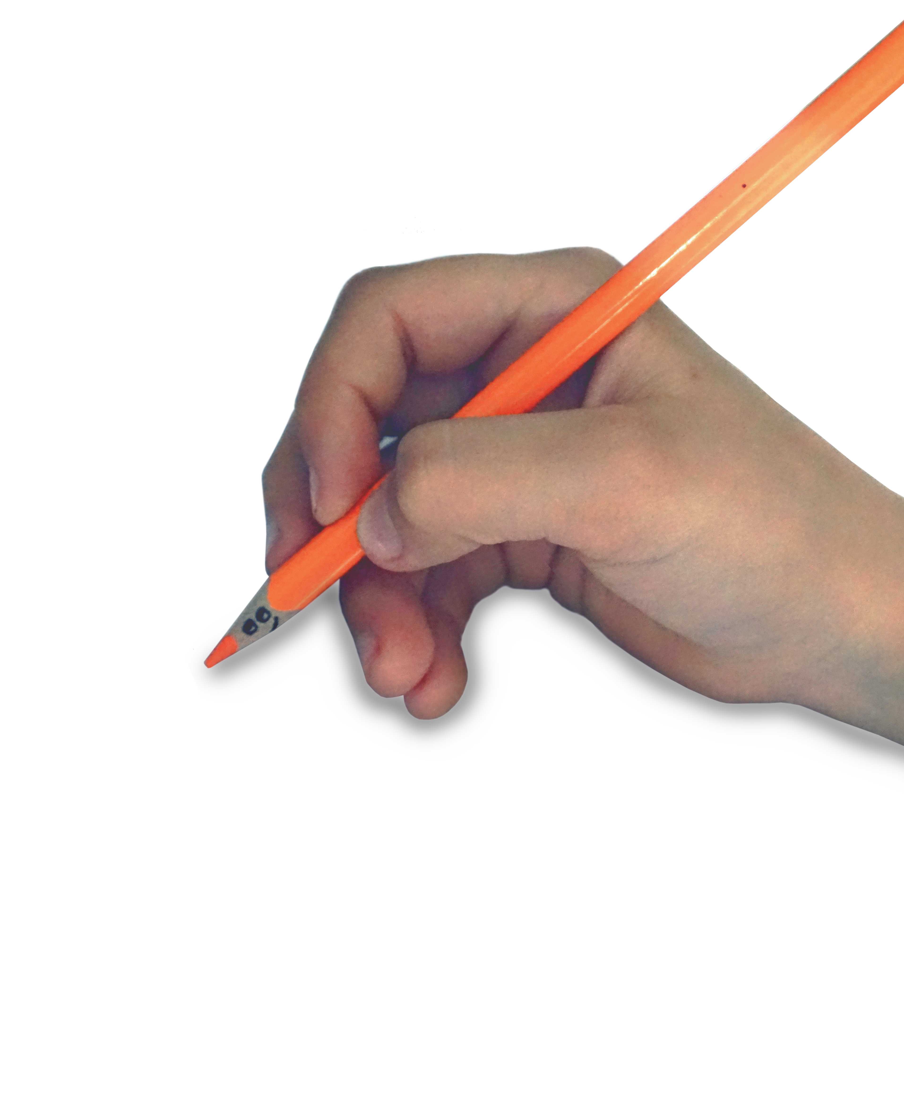

Hau duen irudia bandera, izarra, urdin, Majorelle urdina

Azalpena automatikoki sortu da

Che cosa

ne pensate?

Che cosa hai raccontato a casa delle attività??

Che cosa ti è piaciuto di

più?

Istituto::

Classe: